静电场中的导体和电介质
练习三
一.填空题
1.导体内部任何一点的场强为零；导体表面处电场强度的方向与导体表面垂直；等势面；等势体；反比
2. 0；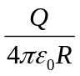
3 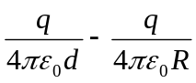
4 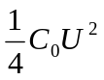
5 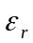
6. 减小 增大 减小 减小（用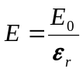判断E；用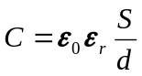判断C；用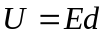判断U；用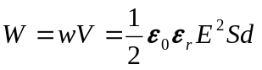判断W）
7. 4焦耳
二.计算题
1.解:静电平衡后，A球表面电荷为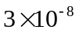；B球内表面的电荷为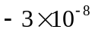，外表面电荷为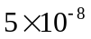
运用球面电势结论，结合叠加原理可得:
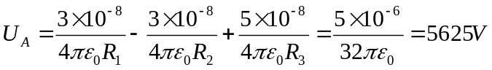
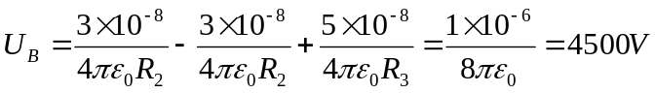

2.解，设球面上的电荷为q’,则球面上一个微元面积上的电荷为
-q
dq’, 对圆心O点来观察，由于接地后，最终O的电势为零，即所有空间场源在该处的电势和为零。即
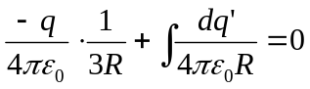
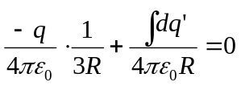
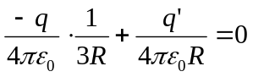 则：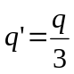
3.解：（1）.取圆柱面为斯面，则电场强度为(参考前面高斯定理求解电场)：
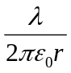
（2）.电势差为：
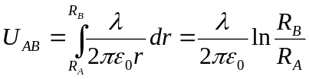
（3）.电容为：
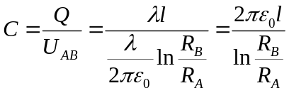

4解：设C板右表面带电 -q₁ ,A板左右表面分别带电q₁、q₂，B板左表面带电- q₂
AC板间距d₁，AB板间距d₂
- 由题意可知，
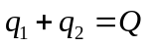 （1）
-q₁
q₁
q₂
-q₂
C
B
A
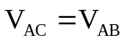
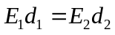
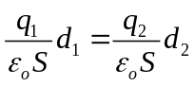

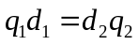 （2）
（1）（2）联解得
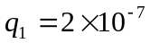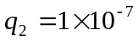
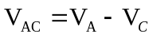（2）
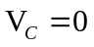
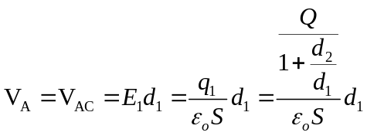

2259V
5解：
由电容器串并联可知道:
A
B
D
C
C₁
C₂
C₃
C₄
C₅
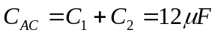
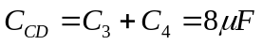
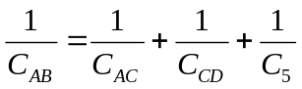 则: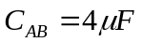
2)由于